“AÑO DE LA ESPERANZA Y EL FORTALECIMIENTO DE LA DEMOCRACIA”
INFORME N°00043- 2026/GOB.REG-HVCA/DIRESA-HPT-SEMERG
A : Mg. CESAR VILLANUEVA MEDINA
DIRECTOR EJECUTIVO DEL HOSPITAL DE PAMPAS

ATENCION: AREA DE CAPACITACION

DE : Mc. HECTOR D. GONZALES OTAIRO
JEFE DE LA UPSS EMERGENCIA

ASUNTO : CAPACITACION EN TOPICOS SELECTOS EN EMERGENCIA

FECHA : Pampas, 15 De Mayo Del 2026

Es grato dirigirme a usted para saludarlo cordialmente a nombre de todo el equipo de la UPSS Emergencia y de los suscritos para manifestarle lo siguiente:
PRIMERO: El Servicio de Emergencia del hospital cumple funciones asistenciales permanentes orientadas a la atención oportuna de pacientes en estado crítico, urgencias médicas y emergencias de diversa complejidad. En el desarrollo de dichas actividades, el personal de salud requiere actualización continua de conocimientos y fortalecimiento de competencias técnicas para garantizar una atención segura, eficiente y de calidad. En las últimas evaluaciones internas se ha identificado la necesidad de reforzar capacidades en temas prioritarios relacionados con el manejo inicial de emergencias médicas, trauma, reanimación y atención integral del paciente crítico.
SEGUNDO: La capacitación continua del personal constituye una estrategia fundamental para mejorar la calidad de atención, reducir riesgos clínicos y fortalecer la capacidad resolutiva del Servicio de Emergencia. Asimismo, contribuye al cumplimiento de las normas técnicas y lineamientos establecidos por el Ministerio de Salud del Perú respecto a la educación permanente en salud. Los tópicos selectos de emergencia permitirán actualizar protocolos y mejorar la respuesta frente a situaciones críticas frecuentes en el establecimiento de salud.
TERCERO: Fortalecer las competencias técnicas y asistenciales del personal de salud del Servicio de Emergencia mediante capacitación continua en tópicos selectos de emergencia. Actualizar conocimientos en manejo de emergencias prioritarias. Mejorar la capacidad de respuesta del personal ante situaciones críticas.
Estandarizar procedimientos y protocolos de atención. Fortalecer el trabajo multidisciplinario en el área de emergencia.
CUARTO: Por lo expuesto, se solicita a la Dirección del hospital autorizar y gestionar la realización de una capacitación en tópicos selectos de emergencia, dirigida al personal asistencial del Servicio de Emergencia, con la finalidad de fortalecer la calidad de atención brindada a la población usuaria. Asimismo, se solicita disponer las coordinaciones necesarias para la programación de fechas, facilitadores y recursos logísticos requeridos. La capacitación continua del personal de emergencia permitirá mejorar las competencias profesionales, optimizar la atención de pacientes críticos y fortalecer la capacidad resolutiva del establecimiento de salud.
QUINTO: La capacitación tendrá como fecha única el 19 de junio del presente año, mencionarle que se difundirá a través de la red de salud de Tayacaja en virtud de fortalecer la respuesta inmediata del primer nivel de atención.
Es todo cuanto informo para los fines pertinentes.
Atentamente,

PLAN DE CAPACITACION
“TOPICOS SELECTOS EN EMERGENCIA”

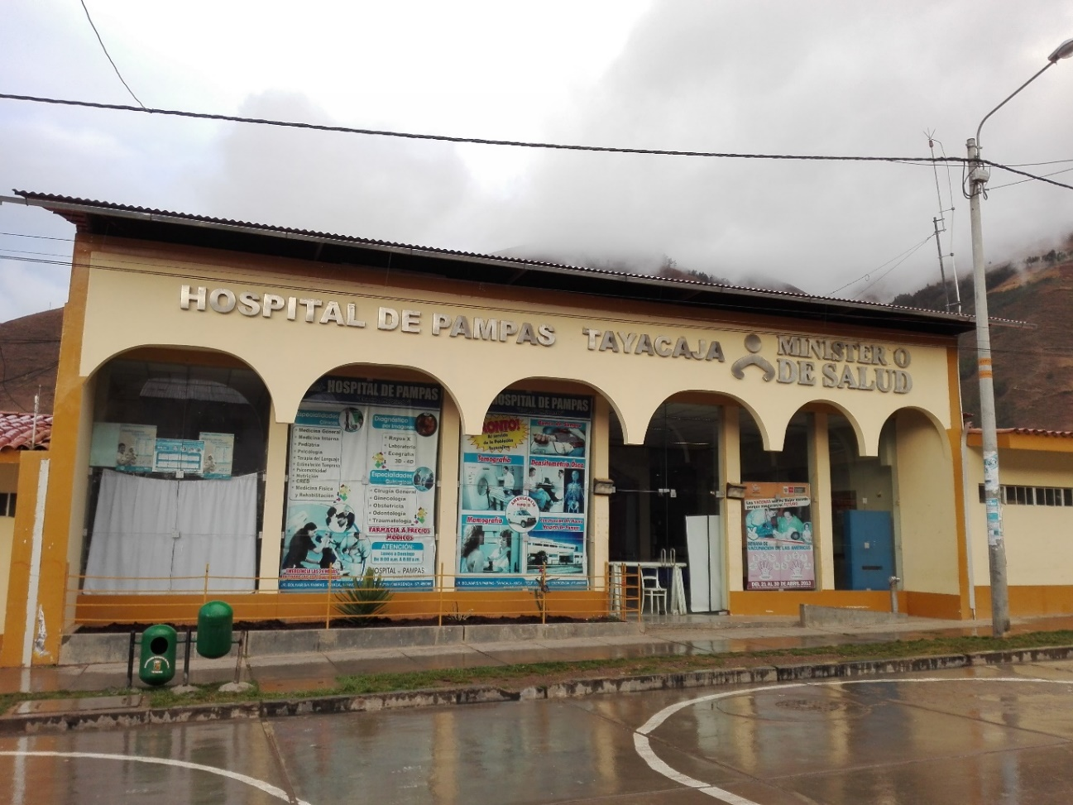

Junio, 2026

ÍNDICE
Pág.
INTRODUCCIÓN……………………………..……….…………………….……….......... 03
- FINALIDAD………………………………………..………………………..…...…….. 04
- OBJETIVO GENERAL…………….……….……………………………….……........ 04
- OBJETIVOS ESPECÍFICOS……………………..…………………………………. 04
4. BASE LEGAL………………………………………………….……………............... 04
5. ÁMBITO DE APLICACIÓN…………………………………………………….......... 04
6. DEFINICIONES OPERATIVAS……………………………………………………… 05
7. ACTIVIDADES…………………………………………………….…………….......... 05
8. MONITOREO Y EVALUACIÓN…………………………………….……………….. 05
9. CRONOGRAMA DE ACTIVIDADES Y METAS…………………….……….......... 06

PLAN DE CAPACITACION “TOPICOS SELECTOS EN EMERGENCIA”

- PRESENTACIÓN
El Hospital de Pampas es un órgano desconcentrado de la Dirección Regional de Huancavelica, se encuentra ubicado en la Provincia de Pampas-Tayacaja.

La UPSS de Emergencia del Hospital de Pampas realiza sus actividades de atención en Medicina, Cirugía, Pediatría y Gíneco-Obstetricia.

Como actores de una sociedad cada vez más globalizada, somos testigos y partícipes de cambios tecnológicos, económicos, políticos, sociales, entre otros, que repercuten en nuestro desarrollo personal y profesional. Las organizaciones del Estado no escapan de ello, ya que día a día tienen que hacer frente a la creciente competencia, motivando inevitablemente la necesidad de mejorar su competitividad, por ello la capacitación del potencial humano representa el elemento dinámico que induce a los cambios e innovaciones organizacionales.

La jefatura de Emergencia tiene como misión contribuir en la capacitación de todo el personal que labora en dicha UPSS, a través de actividades académicas, así como fortalecer y optimizar las competencias asistenciales y administrativas del Potencial Humano, promoviendo su participación.

La capacitación es un proceso educacional de carácter estratégico a corto plazo, aplicado de manera planificada, sistemática y organizada, que comprende un conjunto de acciones educativas y administrativas orientadas al cambio y mejoramiento de conocimientos, habilidades y actitudes del personal, a fin de propiciar mejores niveles de desempeño, compatibles con las exigencias del puesto que desempeña, y por lo tanto posibilita su desarrollo personal, así como la eficacia, eficiencia y efectividad.

En ese sentido, el CURSO “TÓPICOS SELECTOS DE EMERGENCIA 2026”, constituye la herramienta para conseguir los cambios esperados en los conocimientos, procedimientos y actitudes del personal que labora en la UPSS de emergencia del Hospital de Pampas, para asegurar el mejoramiento de la equidad, calidad, productividad y competitividad de la atención en emergencia en salud, para propiciar el desarrollo y realización personal.

- JUSTIFICACIÓN
El activo más valioso con el que puede contar un establecimiento de salud hoy en día es el capital intelectual de sus trabajadores y su destreza. La nueva conciencia de gestión consiste en reconocer que los valores de la organización no son los equipos biomédicos ni ningún activo fijo, sino en reconocer que sus valores consisten en activos inmateriales como la satisfacción de los pacientes, la propiedad intelectual, el potencial innovador y los conocimientos técnicos y especializados del personal. En otras palabras el mayor de los activos de un establecimiento de salud es el capital intelectual, por ello el personal de salud debe estar capacitándose continuamente.

En los últimos años, se vienen experimentando cambios en el campo de la Salud, que obligan a la realización de modificaciones significativas en el diseño de las organizaciones de salud, así como con la finalidad de hacerlas más dinámicas, eficientes y competitivas, y con ello elevar los niveles de calidad de atención en la emergencia.

Un personal motivado, capacitado y trabajando en equipo, son el pilar fundamental en los que las instituciones prestadoras de servicios de salud sustentan sus logros.

El presente Curso “TÓPICOS SELECTOS EN EMERGENCIA 2026” de la UPSS de Emergencia, representa un paso en la transformación de la Gestión del Desarrollo de los Recursos Humanos en nuestro servicio, que nos consolida como cuerpo multidisciplinario, debidamente preparado, con principios y valores, mística de servicio, transparencia, honestidad, lealtad y ética al servicio de nuestros usuarios.

- BASE LEGAL
  - Ley 28939, que crea fondos como actividades, entre otros, el Fondo para el Fortalecimiento del Capital Humano, cuya finalidad es el fortalecimiento del capital humano en las entidades públicas, para la mejora permanente de la calidad del empleo público o a través de la capacitación, a efectos de incrementar el nivel de servicio al ciudadano, de Investigación y Desarrollo para la competitividad.
  - Ley 29157, sobre delegación en el Ejecutivo, la facultad de legislar sobre determinadas materias, entre otras, de modernizar los conocimientos de su personal para hacerlos capaces de comprender los nuevos retos que aquel implica e impulsar el desarrollo y la competitividad en el país.
  - Ley 29244, Ley que establece la Implementación y el Funcionamiento del Fondo para el fortalecimiento del Capital Humano.
  - Decreto Legislativo 1025, que aprueba Normas de Capacitación y Rendimiento para el Sector Público.
  - Decreto Supremo Nº 009-2010-PCM, Aprueba el Reglamento del Decreto Legislativo 1025 sobre Normas de Capacitación y Rendimiento para el sector público.
  - Resolución de Presidencia Ejecutiva Nº 041-2011-SERVIR/PE, Aprueba la Directiva para la elaboración del Plan de Desarrollo de las Personas al servicio del Estado.
  - Decreto Supremo Nº 086-2010-PCM, Incorporan la Política Nacional del Servicio Civil como Política Nacional de Obligatorio cumplimiento para las entidades del Gobierno Nacional.

- ALCANCE
El presente Plan de Capacitación es de aplicación a todo el personal asistencial nombrado y contratado que labora en la UPS del Emergencia del Hospital de Pampas.

- OBJETIVOS
V.1. OBJETIVO GENERAL
1. Capacitar al personal de la UPSS de Emergencia en Tópicos Selectos de Emergencia.

V.2. OBJETIVOS ESPECÍFICOS
1. Proveer de conocimientos y desarrollar habilidades que cubran la totalidad de requerimientos para el desempeño idóneo del personal en la UPSS de emergencia en Tópicos Selectos en Emergencia.
2. Actualizar y ampliar los conocimientos requeridos para el desenvolvimiento específico en las áreas de Emergencia General, Emergencia Pediátrica, Emergencia Gíneco-Obstétrica y Emergencia Quirúrgica.

- METAS
Capacitar al 100% del personal que labora en la UPS de Emergencia del Hospital de Pampas.

- TIPOS DE CAPACITACIÓN
VII.1. CAPACIDAD INDUCTIVA
Es aquella que se orienta a facilitar la integración del nuevo trabajador, en general como a su ambiente de trabajo.

VII.2. CAPACIDAD PREVENTIVA
Es aquella orientada a prever los cambios que se producen en el personal, toda vez que su desempeño puede variar con los años, sus destrezas pueden deteriorarse y la tecnología hacer obsoletos sus conocimientos. Ésta tiene por objeto la preparación del personal para enfrentar con éxito la adopción de nuevas metodologías de trabajo, nueva tecnología o la utilización de nuevos equipos, llevándose a cabo en estrecha relación al proceso de desarrollo institucional.

VII.3. CAPACIDAD CORRECTIVA
Como su nombre lo indica, está orientada a solucionar problemas de desempeño. En tal sentido, su fuente original de información es la Evaluación de Desempeño realizada normalmente en el Hospital, pero también los estudios de diagnóstico dirigidos a identificarlos y determinar cuáles son factibles de solución a través de acciones de capacitación.

VII.4. CAPACIDAD PARA EL DESARROLLO DE CARRERA
Estas actividades se asemejan a la capacitación preventiva, con la diferencia de que se orientan a facilitar que los colaboradores puedan ocupar una serie de nuevas o diferentes posiciones en la institución, que impliquen mayores exigencias y responsabilidades.

- ACCIONES A DESARROLLAR
Las acciones para el desarrollo del Plan de Capacitación del personal de la UPS de Emergencia del Hospital de Pampas, de actualización profesional, cursos técnicos especializados, seminarios, talleres y similares están respaldados por temarios que tienen relación directa con las funciones que desempeñan en sus respectivos puestos de trabajo y que permitirán a los participantes a capitalizar los temas y el esfuerzo realizado, mejorando su rendimiento, calidad de trabajo, elevar su productividad, a favor de su desarrollo laboral e institucional.

- RECURSOS
IX.1. INFRAESTRUCTURA.- Las actividades de capacitación se desarrollarán en el Auditorio del Hospital de Pampas.
IX.2. MOBILIARIO, EQUIPO Y OTROS.- Está conformado por carpetas y mesas de trabajo, pizarra, plumones, equipo multimedia, entre otros.
IX.3. DOCUMENTOS TÉCNICO-EDUCATIVO.- Pretest, postest, certificados.
IX.4. RECURSOS HUMANOS.- Expositores especialistas en las materias a capacitar, del Hospital de Pampas y de fuera.
IX.5. RECURSOS FINANCIEROS.- El monto de inversión del presente Plan de capacitación será financiado con ingresos ordinarios presupuestados de la institución.

- CRONOGRAMA:
HORA | PROGRAMA – VIERNES 19 DE JUNIO DEL 2026
08:00 am | Inscripción y registro de participantes
08:30 am | Inauguración del curso y Pretest
09:00 am | Manejo de la Hipertensión Arterial.
10:00 am | Manejo de la Insuficiencia Respiratoria Aguda.
11:00 am | Manejo de las Hemorragias Ginecológicas y Obstétricas.
12:00 m | Manejo de la Fiebre y Enfermedades Exantemáticas en Pediatría.
1:00 pm | Break
3:00 pm | Manejo y estabilización de Fracturas más frecuentes en emergencia.
4:00 pm | Manejo inicial y conceptos de Abdomen Agudo.
5:00 pm | Manejo del Accidente Cerebro Vascular.
6:00 pm | Post test y Clausura del curso

- REFRIGERIOS:
El curso se desarrollará desde las 8:00 hasta las 18:00 horas, por ello se requerirá de 96 refrigerios.

